Presseinformation

Fahrplanheft „Mobil in der Buckligen Welt“
Auch heuer gibt es auf Initiative der Mobilitätszentrale Industrieviertel das Fahrplanheft „Mobil in der Buckligen Welt“ von der Verkehrsverbund Ost-Region (VOR) GmbH, welches ab 14.12.2014 gültig ist.
Es beinhaltet alle Bahn- und Busfahrpläne für das Fahrplanjahr 2015 in der Kleinregion. Zusätzlich sind nützliche Informationen zu Tickets und Preisen, zu Park & Ride-Anlagen und E-Mobilität sowie zu Wander- und Ausflugzielen der Buckligen Welt zu finden.
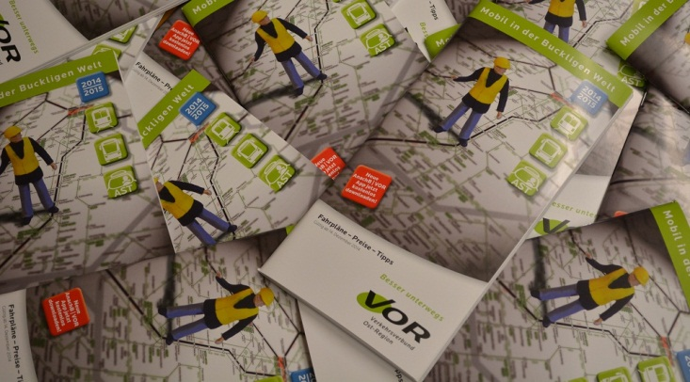
Die regionalen Fahrplanhefte werden jährlich zum Fahrplanwechsel in allen fünf Hauptregionen als gemeinsame Serviceleistung der Verkehrsverbund Ost-Region (VOR) GmbH und der Mobilitätszentralen Niederösterreich angeboten. Die Kosten dafür werden geteilt, so dass die Fahrpläne ein kostenloses Service für Gemeinden bzw. ihre Bürgerinnen und Bürger sind.
Das Fahrplanheft „Mobil in der Buckligen Welt“ ist in den Buslinien der Unternehmen Partsch und Blaguss sowie auf den Gemeindeämtern und an Orten öffentlichen Interesses (mancherorts Banken, Trafiken,….) erhältlich.
Das Fahrplanheft kann auch direkt bei der Mobilitätszentrale Industrieviertel unter industrieviertel@n-mobil.at bestellt werden.

